Resolución del Pleno del Instituto de Transparencia, Acceso a la Información Pública y Protección de Datos Personales del Estado de México y Municipios, con domicilio en Metepec, Estado de México, a dieciocho de junio de dos mil veinticinco.
VISTO el expediente formado con motivo del recurso de revisión 03859/INFOEM/IP/RR/2025, interpuesto por XXXXXX XXXXXXX XXXXXX, en lo sucesivo la parte Recurrente, en contra de la respuesta a la solicitud de información con número de folio 00014/OASZINACAN/IP/2025, por parte del Organismo Público Descentralizado para la Prestación de Los Servicios de Agua Potable Alcantarillado y Saneamiento de Zinacantepec, en lo sucesivo el Sujeto Obligado, se procede a dictar la presente resolución con base en los siguientes:
I. A N T E C E D E N T E S
1. Solicitud de acceso a la información. El siete de marzo de dos mil veinticinco, la parte Recurrente presentó su solicitud de acceso a la información ante el Sujeto Obligado, a través del Sistema de Acceso a la Información Mexiquense, en lo subsecuente el SAIMEX; mediante la cual requirió lo siguiente:
“Solicito el tabulador de sueldos 2025” (sic)
Modalidad de Entrega: a través del SAIMEX.
2. Respuesta. El veinticinco de marzo de dos mil veinticinco, el Sujeto Obligado envió su respuesta a la solicitud de acceso a la información a través de SAIMEX, sustancialmente en los términos siguientes:
“…Se anexa oficio de respuesta...” (sic)
El Sujeto Obligado adjuntó lo siguiente:
- Memorandum número OPDAPAS/DG/TRANS/025/2025, del veinticinco de marzo de dos mil veinticinco, mediante el cual el Titular de la Unidad de Transparencia y Acceso a la Información Pública, notificó la respuesta a la persona solicitante.
- Oficio número OPDAPAS/DAFyC/030/2025, del trece de marzo de dos mil veinticinco, mediante el cual el Director de Administración,
Finanzas y Comercialización, manifestó que el tabulador de sueldos 2025, se encuentra disponible para su consulta en la Gaceta de Gobierno, año uno, volumen uno, número trece, del veinticuatro de febrero de dos mil veinticinco.
3. Interposición del recurso de revisión. Inconforme con los términos de la respuesta emitida por parte del Sujeto Obligado, el dos de abril de dos mil veinticinco, la parte Recurrente interpuso el recurso de revisión a través de SAIMEX, en donde se manifestó de la siguiente manera:
Acto impugnado:
“Responde de manera irónica, simulando la entrega de la información.” (sic)
Y, Razones o motivos de inconformidad:
“El tesorero del organismo de agua hace referencia a la gaceta de gobierno, sin embargo; le hago de su conocimiento que hay distintos órdenes de gobierno para su publicación; el cual no especificó. Por otro lado, en esta ocasión me referí al organismo de agua de Zinacantepec, el cual tiene su propio tabulador de sueldos, ya que de lo contrario me hubiera dirigido sin mayor problema o otro SUJETO OBLIGADO. Ojalá el infoem tome cartas en el asunto en el manejo del acceso a la información de este sujeto obligado.” (sic)
4. Turno. De conformidad con el artículo 185 fracción I de la Ley de Transparencia y Acceso a la Información Pública del Estado de México y Municipios vigente, el presente recurso de revisión se turnó por el sistema electrónico del Instituto de Transparencia, Acceso a la Información Pública y Protección de Datos Personales del Estado de México y Municipios, a la Comisionada Guadalupe Ramírez Peña, a efecto de que analizara sobre su admisión o su desechamiento.
5. Admisión del Recurso de revisión. El siete de abril de dos mil veinticinco, este Instituto de Transparencia, Acceso a la Información Pública y Protección de Datos Personales del Estado de México y Municipios, admitió a trámite el recurso de revisión que ahora se resuelve, dando un plazo máximo de siete días hábiles para que las partes manifestaran lo que a su derecho resultara conveniente, ofrecieran pruebas, formularan alegatos y el Sujeto Obligado presentara su informe justificado.
6. Manifestaciones. De las constancias que obran en el expediente electrónico del SAIMEX se desprende que el Sujeto Obligado no rindió su Informe Justificado, del mismo modo la parte Recurrente omitió realizar manifestaciones, como se observa a continuación:
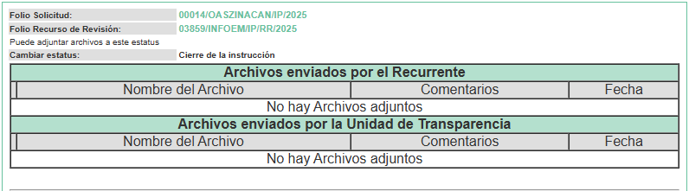
7. Cierre de instrucción. Una vez transcurrido el periodo otorgado a las partes para realizar sus manifestaciones y no habiendo documentos que integrar al expediente, el dos de junio de dos mil veinticinco, la Comisionada Ponente determinó el cierre de instrucción en términos de la fracción VI del artículo 185 de la Ley de Transparencia y Acceso a la Información Pública del Estado de México y Municipios.
8. Ampliación del término para resolver. El cuatro de junio de dos mil veinticinco, se amplió el término para resolver el recurso de revisión en términos del artículo 181 párrafo tercero de la Ley de Transparencia y Acceso a la Información Pública del Estado de México y Municipios.
Este Organismo Garante no pasa por alto justificar, que el plazo para emitir la resolución en el presente asunto encuentra justificación en el alto número de recursos de revisión recibidos, circunstancia atípica que ha rebasado las capacidades técnicas y humanas del personal encargado de la proyección de las resoluciones a dichos medios de impugnación.
Por ello, es menester precisar que, si bien se ha excedido el plazo para resolver el presente medio de impugnación, de conformidad con la ley de la materia, el plazo para emitir la resolución se encuentra justificado en los elementos para medir la razonabilidad de asuntos conforme a los parámetros establecidos por diversos órganos jurisdiccionales federales, aplicables también en procedimientos análogos, como el que nos ocupa.
Así, en términos de lo que establecen los artículos 8.1 y 25 de la Convención Americana sobre Derechos Humanos, los recursos deben ser sencillos y resolverse en el menor tiempo posible, tomando en consideración la dilación total del procedimiento; esto es, en un plazo razonable.
En ese sentido, el legislador fijó los términos procesales en las leyes, de manera general, sin que pudiera prever la variada gama de casos que son resueltos por los órganos jurisdiccionales o cuasi jurisdiccionales, tanto por la complejidad de los hechos, como por el número de casos que conocen.
Por ello, excepcionalmente, si un asunto es resuelto con posterioridad a los plazos señalados por la norma debe analizarse la razonabilidad del tiempo necesario para su resolución, atentos a los siguientes criterios:
a) Complejidad del Asunto: La complejidad de la prueba, la pluralidad de sujetos procesales, el tiempo transcurrido, las características y contexto del recurso.
b) Actividad Procesal del interesado. Acciones u omisiones del interesado.
c) Conducta de la Autoridad: Las Acciones u omisiones realizadas en el procedimiento. Así como si la autoridad actuó con la debida diligencia.
d) La afectación generada en la situación jurídica de la persona involucrada en el proceso: Violación a sus derechos humanos.
De modo que, cuando se trate de un asunto excepcional, por alguna o todas las características mencionadas; o bien, cuando el ingreso de asuntos al órgano jurisdiccional o cuasi jurisdiccional respectivo supere notoriamente al que podría considerarse normal, debe concluirse que es una excluyente de responsabilidad en relación con la actuación del funcionario, como ha acontecido en el caso que nos ocupa.
Argumento que encuentra sustento en la jurisprudencia P./J. 32/92 emitida por el Pleno de la Suprema Corte de Justicia de la Nación de rubro “TÉRMINOS PROCESALES. PARA DETERMINAR SI UN FUNCIONARIO JUDICIAL ACTUÓ INDEBIDAMENTE POR NO RESPETARLOS SE DEBE ATENDER AL PRESUPUESTO QUE CONSIDERÓ EL LEGISLADOR AL FIJARLOS Y LAS CARACTERÍSTICAS DEL CASO.”, visible en la Gaceta del Seminario Judicial de la Federación con el registro digital 205635.
Razones por las cuales cabe concluir que, la resolución al recurso de revisión se solventa hasta esta fecha, debido a que existe una excesiva carga de trabajo en desproporción a la capacidad de los recursos materiales y humanos con que cuenta este Instituto para atender la enorme demanda de usuarios que acuden para que se les garantice su Derecho de acceso a la información Pública y Protección de Datos Personales, aunado a la complejidad de los hechos a los que se refieren, así como al volumen del expediente, la extensión de los escritos y pruebas aportadas y desahogadas por las partes; lo que impide la tramitación de los recursos dentro de los términos legales previamente establecidos por la Ley, por tratarse de causas de fuerza mayor.
Al respecto, también son de considerar los criterios sostenidos por el Cuarto Tribunal Colegiado en Materia Administrativa del Primer Circuito, cuyos rubros y datos de identificación son los siguientes:
“PLAZO RAZONABLE PARA RESOLVER. DIMENSIÓN Y EFECTOS DE ESTE CONCEPTO CUANDO SE ADUCE EXCESIVA CARGA DE TRABAJO.” consultable en el Seminario Judicial de la Federación y su gaceta, con el registro digital 2002351.
“PLAZO RAZONABLE PARA RESOLVER. CONCEPTO Y ELEMENTOS QUE LO INTEGRAN A LA LUZ DEL DERECHO INTERNACIONAL DE LOS DERECHOS HUMANOS.”, visible en el Seminario Judicial de la Federación y su gaceta, con el registro digital 2002350.
Por ello, este Organismo Garante comprometido con la tutela de los derechos humanos confiados, señala que este exceso del plazo legal para resolver el presente asunto, resulta de carácter excepcional.
En razón de que fue debidamente sustanciado el expediente electrónico y no existe diligencia pendiente de desahogo, se emite la Resolución que conforme a Derecho proceda, de acuerdo con los siguientes:
II. C O N S I D E R A N D O S
Primero. Competencia. El Instituto de Transparencia, Acceso a la Información Pública y Protección de Datos Personales del Estado de México y Municipios, es competente para conocer y resolver el presente recurso de revisión interpuesto por la parte recurrente, conforme a lo dispuesto en los artículos 6, apartado A de la Constitución Política de los Estados Unidos Mexicanos; 5 párrafos trigésimo noveno, cuadragésimo, y cuadragésimo primero, fracciones IV y V de la Constitución Política del Estado Libre y Soberano de México; 2, fracción II; 29, 36 fracciones I y II; 176, 178, 181, 185, fracción I, 186 y 188 de la Ley Transparencia y Acceso a la Información Pública del Estado de México y Municipios; 9, fracciones I y XXIII y 11 del Reglamento Interior del Instituto de Transparencia, Acceso a la Información Pública y Protección de Datos Personales del Estado de México y Municipios.
Segundo. Oportunidad y Procedibilidad del Recurso de Revisión. Previo al estudio del fondo del asunto, se procede a analizar los requisitos de oportunidad y procedibilidad que debe reunir el recurso de revisión interpuesto, previstos en los artículos 178 y 180 de la Ley de Transparencia y Acceso a la Información Pública del Estado de México y Municipios.
El recurso de revisión fue interpuesto dentro del plazo de quince días hábiles, previsto en el artículo 178 de la Ley de Transparencia y Acceso a la Información Pública del Estado de México y Municipios, toda vez que el Sujeto Obligado remitió la respuesta a la solicitud de información el día veinticinco de marzo de dos mil veinticinco, mientras que el recurso de revisión interpuesto por la parte Recurrente, se tuvo por presentado el día veintiséis de marzo de febrero de dos mil veinticinco, esto es, al sexto día hábil posterior a aquel en el que tuvo conocimiento de la respuesta impugnada. En este sentido, se concluye que el presente recurso de revisión se encuentra dentro de los márgenes temporales previstos en las disposiciones legales referidas.
Al mismo tiempo, por cuanto hace a la procedibilidad del recurso de revisión, una vez realizado el análisis del formato de interposición del recurso, se concluye la acreditación plena de los elementos formales precisados por el artículo 180 de la Ley de Transparencia y Acceso a la Información Pública del Estado de México y Municipios, en atención a que fue presentado mediante el formato visible en el SAIMEX.
Finalmente, se advierte que resulta procedente la interposición del recurso, según lo manifestado por la parte Recurrente en sus motivos de inconformidad, de acuerdo al artículo 179, fracción I del ordenamiento legal citado, que a la letra dice:
“Artículo 179. El recurso de revisión es un medio de protección que la Ley otorga a los particulares, para hacer valer su derecho de acceso a la información pública, y procederá en contra de las siguientes causas:
I. La negativa a la información solicitada;
Tercero. Materia de la revisión. De la revisión a las constancias y documentos que obran en el expediente electrónico se advierte, que el tema sobre el que este Organismo Garante de Transparencia y Acceso a la Información se pronunciará será: verificar si la información proporcionada por el Sujeto Obligado es adecuada y suficiente para satisfacer el derecho de acceso a la información pública de la parte Recurrente, o en su defecto, en caso de ser procedente, ordenar la entrega de información.
Cuarto. Estudio del asunto. En primer lugar, es conveniente mencionar que de conformidad con el artículo 4 de la Ley de Transparencia y Acceso a la Información Pública del Estado de México y Municipios toda la información generada, obtenida, adquirida, transformada, administrada o en posesión de los sujetos obligados es pública y accesible de manera permanente a cualquier persona, privilegiando el principio de máxima publicidad, como así lo establece dicha determinación, que a continuación se transcribe para un mejor entendimiento:
“Artículo 4. El derecho humano de acceso a la información pública es la prerrogativa de las personas para buscar, difundir, investigar, recabar, recibir y solicitar información pública, sin necesidad de acreditar personalidad ni interés jurídico.
Toda la información generada, obtenida, adquirida, transformada, administrada o en posesión de los sujetos obligados es pública y accesible de manera permanente a cualquier persona, en los términos y condiciones que se establezcan en los tratados internacionales de los que el Estado mexicano sea parte, en la Ley General, la presente Ley y demás disposiciones de la materia, privilegiando el principio de máxima publicidad de la información. Solo podrá ser clasificada excepcionalmente Ley de Transparencia y Acceso a la Información Pública del Estado de México y Municipios 29 como reservada temporalmente por razones de interés público, en los términos de las causas legítimas y estrictamente necesarias previstas por esta Ley.
Los sujetos obligados deben poner en práctica, políticas y programas de acceso a la información que se apeguen a criterios de publicidad, veracidad, oportunidad, precisión y suficiencia en beneficio de los solicitantes.”
Esto es, que los Sujetos Obligados tiene la obligación o deber de atender las solicitudes de acceso a la información pública que se les hagan de su conocimiento y proporcionar la información pública que obren en su poder conforme el estado que se encuentra y no hacer un procesamiento de la misma, ni presentarla conforme al interés del solicitante; como así lo establece el artículo 12 de la Ley de Transparencia y Acceso a la Información Pública del Estado de México y Municipios, que a la letra dice:
“Artículo 12.- Quienes generen, recopilen, administren, manejen, procesen, archiven o conserven información pública serán responsables de la misma en los términos de las disposiciones jurídicas aplicables.
Los sujetos obligados sólo proporcionarán la información pública que se les requiera y que obre en sus archivos y en el estado en que ésta se encuentre. La obligación de proporcionar información no comprende el procesamiento de la misma, ni el presentarla conforme al interés del solicitante; no estarán obligados a generarla, resumirla, efectuar cálculos o practicar investigaciones.”
Es decir, que todo sujeto obligado que genere, recopile, administre, procese, archive, posea o conserven, son responsables de la misma teniendo a su vez la obligación de proporcionar la información que se les requiera sin necesidad de resumirla, efectuar procedimientos para obtenerla, calcular y practicar investigaciones; en otras palabras, que los Sujetos Obligados sólo se concretaran a proporcionar la información solicitada que tengan en su poder en el estado que se encuentran, sin necesidad de concretarse al interés o términos específicos del solicitante.
Sirve de apoyo a lo anterior, el criterio orientador con clave de control SO/003/2017, emitido por el entonces Instituto Nacional de Transparencia, Acceso a la Información y Protección de Datos Personales, que por rubro y texto, dispone lo siguiente:
“No existe obligación de elaborar documentos ad hoc para atender las solicitudes de acceso a la información. Los artículos 129 de la Ley General de Transparencia y Acceso a la Información Pública y 130, párrafo cuarto, de la Ley Federal de Transparencia y Acceso a la Información Pública, señalan que los sujetos obligados deberán otorgar acceso a los documentos que se encuentren en sus archivos o que estén obligados a documentar, de acuerdo con sus facultades, competencias o funciones, conforme a las características físicas de la información o del lugar donde se encuentre. Por lo anterior, los sujetos obligados deben garantizar el derecho de acceso a la información del particular, proporcionando la información con la que cuentan en el formato en que la misma obre en sus archivos; sin necesidad de elaborar documentos ad hoc para atender las solicitudes de información.”
En esa tesitura, el artículo 24 en su último párrafo de la Ley de la Materia, dispone que los Sujetos Obligados sólo proporcionarán la información pública que generen, administren o posean en el ejercicio de sus atribuciones; por consiguiente, la información pública se encuentra a disposición de cualquier persona, lo que implica que es deber de los Sujetos Obligados, garantizar el Derecho de Acceso a la Información Pública.
En conclusión, el derecho de acceso a la información pública, consiste en que la información solicitada conste en un documento en cualquiera de sus formas, a saber: expedientes, reportes, estudios, actas, resoluciones, oficios, correspondencia, acuerdos, directivas, directrices, circulares, contratos, convenios, instructivos, notas, memorandos, estadísticas o bien, cualquier otro registro que documente el ejercicio de las facultades, funciones y competencias de los Sujetos Obligados; los que, podrán estar en cualquier medio, sea escrito, impreso, sonoro, visual, electrónico, informático u holográfico de conformidad con el artículo 3, fracción XI de la Ley de la materia, el cual señala lo siguiente:
“Artículo 3. Para los efectos de la presente Ley se entenderá por:
…
XI. Documento: Los expedientes, reportes, estudios, actas, resoluciones, oficios, correspondencia, acuerdos, directivas, directrices, circulares, contratos, convenios, instructivos, notas, memorandos, estadísticas o bien, cualquier otro registro que documente el ejercicio de las facultades, funciones y competencias de los sujetos obligados, sus servidores públicos e integrantes, sin importar su fuente o fecha de elaboración. Los documentos podrán estar en cualquier medio, sea escrito, impreso, sonoro, visual, electrónico, informático u holográfico…”
Es aplicable, el criterio de interpretación en el orden administrativo número 0002-11, emitido por Acuerdo del Pleno del Instituto de Transparencia y Acceso a la Información Pública del Estado de México y Municipios; publicado en el Periódico Oficial del Gobierno del Estado Libre y Soberano de México “Gaceta del Gobierno”, el diecinueve de octubre de dos mil once, cuyo rubro y texto refieren lo siguiente:
“INFORMACIÓN PÚBLICA, CONCEPTO DE, EN MATERIA DE TRANSPARENCIA. INTERPRETACIÓN SISTEMÁTICA DE LOS ARTÍCULOS 2°, FRACCIÓN V, XV, Y XVI, 3°, 4°, 11 Y 41. De conformidad con los artículos antes referidos, el derecho de acceso a la información pública, se define en cuanto a su alcance y resultado material, el acceso a los archivos, registros y documentos públicos, administrados, generados o en posesión de los órganos u organismos públicos, en virtud del ejercicio de sus funciones de derecho público, sin importar su fuente, soporte o fecha de elaboración.
En consecuencia el acceso a la información se refiere a que se cumplan cualquiera de los siguientes tres supuestos:
1) Que se trate de información registrada en cualquier soporte documental, que en ejercicio de las atribuciones conferidas, sea generada por los Sujetos Obligados;
2) Que se trate de información registrada en cualquier soporte documental, que en ejercicio de las atribuciones conferidas, sea administrada por los Sujetos Obligados, y
3) Que se trate de información registrada en cualquier soporte documental, que en ejercicio de las atribuciones conferidas, se encuentre en posesión de los Sujetos Obligados.”
Lo anterior, siempre y cuando no se trate de información clasificada como reservada o confidencial, cuya difusión pueda lesionar el interés jurídicamente protegido por la Ley, producir un daño mayor que el interés de conocerse, o bien, generar un daño en los derechos de las personas, debiendo tener audacia los Sujetos Obligados para cuidar esta información a través del acuerdo clasificatorio del comité de transparencia y la versión pública que emita el servidor público habilitado de cada Sujeto Obligado; como así se establece en la Ley de Transparencia y Acceso a la Información Pública del Estado de México y Municipios.
En el mismo tenor, los artículos 6, apartado A, fracción I, de la Constitución Política de los Estados Unidos Mexicanos y 5, fracción I, de la Constitución Política del Estado Libre y Soberano de México, establecen que toda la información en posesión de cualquier autoridad, entidad, órgano y organismos de los Poderes Ejecutivo, Legislativo y Judicial, órganos autónomos, partidos políticos, fideicomisos y fondos públicos estatales y municipales, así como del gobierno y de la administración pública municipal y sus organismos descentralizados, asimismo de cualquier persona física, jurídica colectiva o sindicato que reciba y ejerza recursos públicos o realice actos de autoridad en el ámbito estatal y municipal, es pública y sólo podrá ser reservada temporalmente por las razones previstas en la Constitución Federal por interés público y seguridad, en los términos que fijen las leyes de la materia.
Ahora bien, del análisis de la solicitud de información, motivo del recurso de revisión que ahora se resuelve, se advierte que la parte Recurrente requirió al Sujeto Obligado le proporcione, información consistente en lo siguiente:
1. Tabulador de sueldos de 2025.
En respuesta, el Sujeto Obligado, por conducto del Director de Administración,
Finanzas y Comercialización refirió que el tabulador de sueldos 2025, se encuentra disponible para su consulta en la Gaceta de Gobierno, año uno, volumen uno, número trece, del veinticuatro de febrero de dos mil veinticinco.
Al no estar conforme con los términos de la respuesta proporcionada, la persona solicitante interpuso el recurso de revisión que se resuelve, mediante el cual alegó, en lo medular, la negativa en la entrega de la información, al no especificar a que gaceta de gobierno se hace referencia, dado que existen diferentes órdenes de gobierno.
Durante el periodo de manifestaciones el Sujeto Obligado fue omiso en rendir su informe justificado, y la parte Recurrente fue omisa en hacer valer manifestaciones o rendir alegatos que conforme a derecho resultaran procedentes, por lo tanto, se tiene por precluido su derecho.
Una vez establecidas las posturas de las partes, se procede al análisis de los requerimientos de información, así como la información proporcionada por el Sujeto Obligado, en contraposición con el motivo de inconformidad alegado por la parte Recurrente, con la finalidad de determinar si el Derecho de acceso de esta se satisfizo, o en su defecto, señalar los documentos que en el ejercicio de sus atribuciones pudo haber generado, y que, de manera enunciativa más no limitativa, pudieran colmar dicho derecho, en caso de ser procedente.
Una vez establecidas las posturas de las partes, se procede al análisis de los requerimientos de información, así como la información proporcionada por el Sujeto Obligado, en contraposición con el motivo de inconformidad alegado por la parte Recurrente, con la finalidad de determinar si el Derecho de acceso de esta se satisfizo, o en su defecto, señalar los documentos que en el ejercicio de sus atribuciones pudo haber generado, y que, de manera enunciativa más no limitativa, pudieran colmar dicho derecho, en caso de ser procedente.
En este tenor, en principio es imprescindible mencionar que las Unidades de Transparencia, son el área responsable en cada Sujeto Obligado para dar atención a las solicitudes de información que se realicen al amparo de la Ley, el responsable de dicha área funge como enlace entre el Sujeto Obligado y los solicitantes, y tiene bajo su responsabilidad el tramitar internamente la solicitud de información.
De tal manera que, si bien el Titular de la Unidad de Transparencia no tiene bajo su resguardo el archivo que contiene la documentación en donde consta la información solicitada, esta puede obrar en las distintas áreas que conforman la estructura orgánica del Sujeto Obligado, es por ello que debe turnar la solicitud al servidor público habilitado que tiene bajo su resguardo la misma, de conformidad con los artículos 53, fracciones II y IV y 162 de la Ley de Transparencia y Acceso a la Información Pública del Estado de México y Municipios.
Por su parte, los servidores públicos habilitados, quienes son designados por el titular de cada Sujeto Obligado derivado de la propuesta del responsable de la Unidad de Transparencia, son las personas encargadas dentro de las diversas unidades administrativas o áreas de los Sujetos Obligados, de apoyar, gestionar y entregar la información o datos personales que se ubiquen en la misma, a sus respectivas unidades de transparencia; respecto de las solicitudes presentadas, y aportar en primera instancia el fundamento y motivación de la clasificación de la información, teniendo como función buscar, localizar y en su caso entregar la información solicitada, así como integrar y presentar al responsable de la Unidad de Transparencia la propuesta de clasificación de información, la cual tendrá los fundamentos y argumentos en que se basa dicha propuesta y verificar, una vez analizado el contenido de la información, que no se encuentre en los supuestos de información clasificada, de conformidad con los artículos 3, fracción XXXIX, 58 y 59, de la Ley de Transparencia y Acceso a la Información Pública del Estado de México y Municipios.
De lo manifestado con antelación se advierte que la persona Titular de la Unidad de Transparencia debe garantizar que las solicitudes se turnen a todas las áreas competentes que puedan contar con la información, con el objeto de que los servidores públicos habilitados realicen la búsqueda exhaustiva y razonable de la información solicitada, y que una vez localizada, la misma sea proporcionada a las personas solicitantes atendiendo a la naturaleza jurídica de la misma.
En el caso particular, derivado del análisis de las constancias que obran en el expediente electrónico en el que se actúa, se advirtió que la Unidad de Transparencia, turnó la solicitud de información para su atención a la Dirección de de Administración, Finanzas y Comercialización, como la dependencia responsable de, dirigir y gestionar las acciones para la administración y distribución de los recursos humanos, materiales y financieros del Organismo de conformidad con el artículo 19 del Reglamento Interno del Organismo Público Descentralizado para la Prestación de los Servicios de Agua Potable, Alcantarillado y Saneamiento de Zinacantepec, entre cuyas funciones se encuentran la de siguientes en su parte conducente:
- Supervisar la Elaboración de los anteproyectos y proyectos de presupuestos de ingresos y egresos del Organismo, de acuerdo con la normatividad vigente aplicable;
- Supervisar la elaboración y distribución oportuna de la nómina para el pago al personal que labora en el Organismo, apegándose a la normatividad en la materia y al presupuesto autorizado;
Con base en lo previo, se colige que el Departamento de Recursos Humanos, adscrito a la Tesorería del Organismo cuenta competencia para conocer de la información que es del interés de la persona solicitante, por lo tanto, la Unidad de Transparencia cumplió el procedimiento de búsqueda establecido en los artículos 151, 159, 160, 162, 163, 164, 165 y 166, de la Ley de Transparencia y Acceso a la Información Pública del Estado de México y Municipio, el cual se constituye como la garantía primaria del derecho humano de acceso a la información pública, el cual se rige por los principios de simplicidad, rapidez, gratuidad del procedimiento, auxilio y orientación a las personas solicitantes con el fin de otorgar la protección más amplia de este derecho.
Ahora bien, es de mencionar que en atención a la solicitud de información el servidor público habilitado no negó la existencia de la información, por el contrario, asumió que esta se generó, tan es así que indicó que el tabulador de sueldos 2025, se encontraba disponible para su consulta en la Gaceta de Gobierno.
En tal sentido, debemos traer a colación el artículo 161 de la Ley de Transparencia y Acceso a la Información Pública del Estado de México y Municipios, el cual establece las características que debe tener la información desde el momento en el que se genera, su publicación y entrega; así como el procedimiento a seguir por los Sujetos Obligados para informar a los solicitantes sobre información que se encuentre disponible en libros, compendios, formatos electrónicos, entre otros, haciéndole saber al solicitante como podrá consultar, reproducir o adquirir la información, en un plazo no mayor a cinco días hábiles, comprendiendo:
a) La fuente
b) El lugar y
c) La forma
Asimismo, se establece que la fuente de la información deberá ser:
a) Precisa
b) Concreta
c) Y no debe implicar que el solicitante realice una búsqueda en toda la información que se encuentre disponible.
Imperativos legales que establecen el procedimiento que deben seguir los Sujetos Obligados para que pueda tomarse como válida su orientación sobre la forma en que puede consultar la información requerida.
En el presente asunto, el servidor público habilitado pretendió proporcionar datos para la localización de la gaceta de gobierno, tales como que correspondía al año uno, volumen uno, número trece, del veinticuatro de febrero de dos mil veinticinco, lo cual cumple con el elemento relativo a la fuente.
Sin embargo, omitió informar sobre el lugar donde se encontraba publicada la referida gaceta, así como la forma en la que se podía consultar la información, por lo tanto, se concluye que la orientación proporcionada no es precisa, ni concreta, además de implicar que la persona solicitante realice una búsqueda en toda la información disponible, como se ilustra a continuación de manera ejemplificativa al realizar la consulta en el buscador Google con los datos proporcionados:
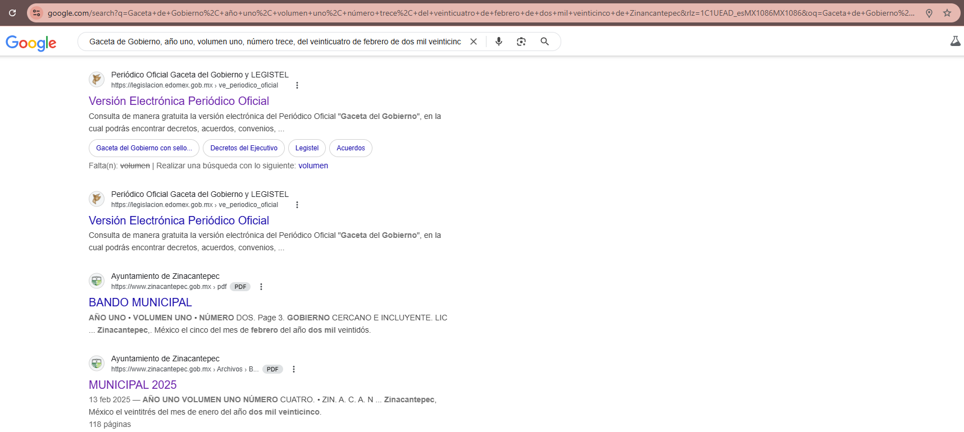
Atento a lo anterior, es evidente que la información proporcionada no colma el requerimiento de información, por consiguiente, resulta dable ordenar la entrega del tabulador de sueldos de 2025, vigente al siete de marzo de dos mil veinticinco.
No obsta mencionar que dicho documento forma parte del Presupuesto de Egresos como se desprende del Manual para la Planeación, Programación y Presupuesto de Egresos Municipal, que debe publicarse a más tardar el veinticinco de febrero de cada ejercicio fiscal, y que se presenta a través del formato PbRM-05, cuya finalidad consiste en registrar las remuneraciones que se perciben por el empleo, cargo o comisión de cualquier naturaleza por los servidores públicos, mismo que se inserta a continuación para mejor referencia, así como su instructivo de llenado:
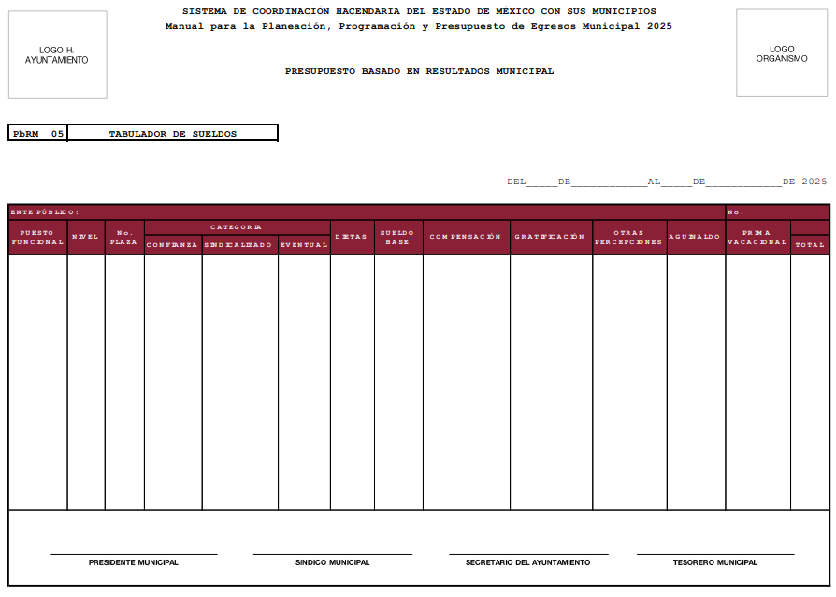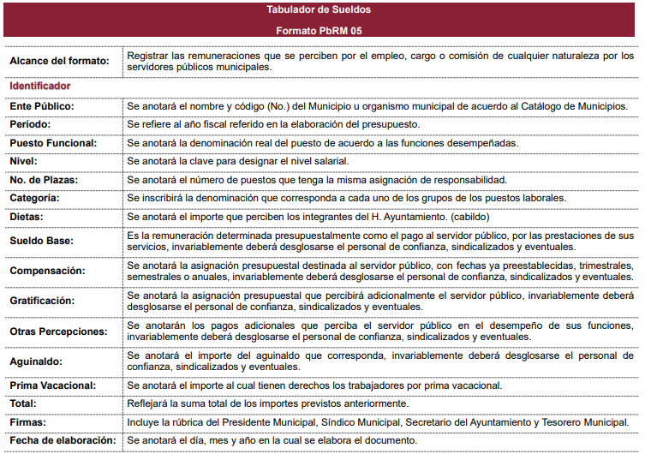
Correlativo a lo anterior, se reitera que para tener por satisfecho el Derecho de acceso de la parte Recurrente, es dable ordenar se haga entrega del tabulador de sueldos del ejercicio 2025, vigente al siete de marzo de dos mil veinticinco.
De lo hasta aquí expuesto, se concluye que los motivos de inconformidad de la parte Recurrente devienen fundados, siendo procedente Revocar la respuesta proporcionada por el Sujeto Obligado en términos del artículo 186, fracción III de la Ley de Transparencia y Acceso a la Información Pública del Estado de México y Municipios.
Así, con fundamento en lo prescrito en los artículos 5 párrafos trigésimo noveno, cuadragésimo, y cuadragésimo primero de la Constitución Política del Estado Libre y Soberano de México; 2, fracción II; 29, 36 fracciones I y II; 176, 178, 181, 185 y 186 fracción II de la Ley de Transparencia y Acceso a la Información Pública del Estado de México y Municipios, este Pleno:
III. R E S U E L V E
Primero. Resultan fundadas las razones o motivos de inconformidad hechos valer por la parte Recurrente en el recurso de revisión 03859/INFOEM/IP/RR/2025; por lo que, en términos del Considerando Cuarto de esta resolución, se Revoca la respuesta emitida por el Sujeto Obligado.
Segundo. Se Ordena al Sujeto Obligado, en términos del Considerando Cuarto de esta resolución, haga entrega, vía SAIMEX, de lo siguiente:
- Tabulador de sueldos del ejercicio 2025, vigente al siete de marzo de dos mil veinticinco.
Tercero. Notifíquese, vía SAIMEX, al Titular de la Unidad de Transparencia del Sujeto Obligado, la presente resolución para que conforme a los artículos 186, último párrafo y 189, párrafo segundo y 194 de la Ley de Transparencia y Acceso a la Información Pública del Estado de México y Municipios; dé cumplimiento a lo ordenado dentro del plazo de diez días hábiles, e informe a este Instituto en un plazo de tres días hábiles siguientes sobre el cumplimiento dado a la presente, y, se le apercibe que en caso de negarse a cumplir la presente resolución o hacerlo de manera parcial, se le impondrá una medida de apremio de conformidad con lo previsto en los artículos 198, 200, fracción III; 214, 215 y 216 de la Ley de Transparencia y Acceso a la Información Pública del Estado de México y Municipios.
De conformidad con el artículo 198 de la Ley de Transparencia y Acceso a la Información Pública del Estado de México y Municipios, de considerarlo procedente, el Sujeto Obligado de manera fundada y motivada, podrá solicitar una ampliación de plazo para el cumplimiento de la presente resolución.
Cuarto. Notifíquese, vía SAIMEX a la parte Recurrente la presente resolución, así como, que de conformidad con lo establecido en el artículo 196 de la Ley de Transparencia y Acceso a la Información Pública del Estado de México y Municipios, podrá impugnarla vía Juicio de Amparo en los términos de las leyes aplicables.
ASÍ LO RESUELVE, POR UNANIMIDAD DE VOTOS, EL PLENO DEL INSTITUTO DE TRANSPARENCIA, ACCESO A LA INFORMACIÓN PÚBLICA Y PROTECCIÓN DE DATOS PERSONALES DEL ESTADO DE MÉXICO Y MUNICIPIOS, CONFORMADO POR LOS COMISIONADOS JOSÉ MARTÍNEZ VILCHIS, MARÍA DEL ROSARIO MEJÍA AYALA, SHARON CRISTINA MORALES MARTÍNEZ, LUIS GUSTAVO PARRA NORIEGA, Y GUADALUPE RAMÍREZ PEÑA, EN LA VIGÉSIMA SEGUNDA SESIÓN ORDINARIA CELEBRADA EL DIECIOCHO DE JUNIO DE DOS MIL VEINTICINCO, ANTE EL SECRETARIO TÉCNICO DEL PLENO ALEXIS TAPIA RAMÍREZ.

